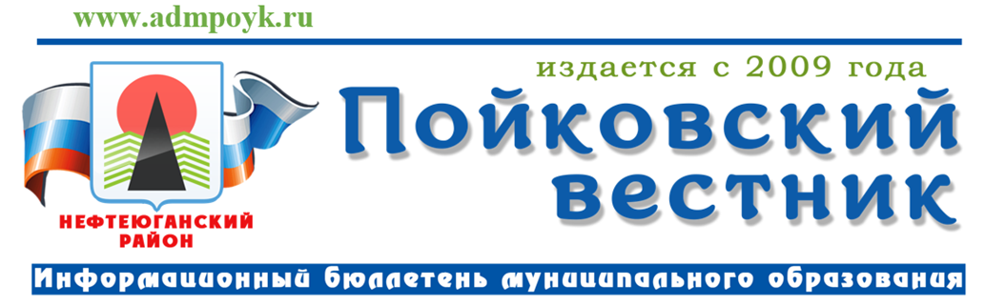
№ 12 (868) от 22.03.2024 года

Муниципальные правовые акты Администрации
городского поселения Пойковский
Постановление Администрации городского поселения Пойковский от 21.03.2024 № 206-п «О внесении изменений в постановление Администрации городского поселения Пойковский от 18.01.2019 № 17-п»
В соответствии с пунктами 16,17 статьи 6.2 Закона Ханты-Мансийского автономного округа – Югры от 03.05.2000 №26-оз «О регулировании отдельных земельных отношений в Ханты-Мансийском автономном округе – Югре, Уставом муниципального образования городское поселение Пойковский:

- Внести изменения в приложение к постановлению Администрации городского поселения Пойковский от 18.01.2019 № 17-п «Об утверждении перечня земельных участков, предназначенных для бесплатного предоставления в собственность граждан в целях осуществления ими индивидуального жилищного строительства» (с изменениями, внесенными постановлениями Администрации городского поселения Пойковский от 24.01.2019 № 34-п, от 28.01.2019 № 42-п, от 30.01.2019 № 52-п, от 21.02.2019 № 96-п, 21.03.2019 №156-п, 16.04.2019 №261-п, от 28.05.2019 №343-п, от 02.09.2019 №523-п, от 02.10.2020 №446-п, от 14.01.2021 19-п, от 26.10.2021 №549-п, от 13.01.2022 №7-п, от 23.11.2022 №738-п, от 02.02.2023 №57-п, от 20.02.2023 №96-п, от 09.03.2023 №151-п, от 01.06.2023 №428-п, от 16.06.2023 №515-п, от 11.03.2024 №187-п) согласно приложения к настоящему постановлению.
- Настоящее постановление подлежит официальному опубликованию (обнародованию) в информационном бюллетене «Пойковский вестник» и размещению на официальном сайте муниципального образования городское поселение Пойковский.
3. Контроль за выполнением постановления оставляю за собой.

Глава городского поселения И.С. Бородина

Приложение к Постановлению Администрации от 21.03.2024 № 206-п опубликовано на официальном сайте Администрации городского поселения Пойковский https://pojkovskij-r86.gosweb.gosuslugi.ru/

«Пойковский вестник»  Информационный бюллетень муниципального образования «городское поселение Пойковский»  Учредитель: Администрация городского поселения Пойковский | Адрес редакции: 628331 ХМАО-Югра Нефтеюганский район, 4 мкр. 5 дом. Ответственный за выпуск и распространение бюллетеня Фомченкова И.П.  Номер подписан в печать: 22/03/2024 Тираж: 100 экземпляров  Цена: бесплатно | Бюллетень не подлежит государственной регистрации средств массовой информации в соответствии со статьей 12 Закона Российской Федерации от 27.12.1991 №2124-1 «О средствах массовой информации»

